Timo Jäger & Marcel Vögeli

03.04.2019

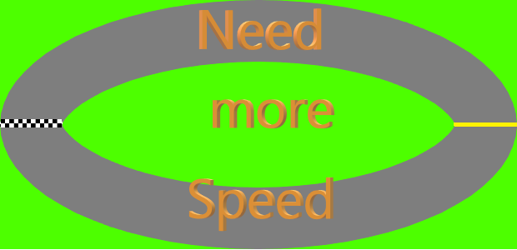

Need more Speed

Projektarbeit Softwaretechnik

Inhaltsverzeichnis

1 Projektdaten 3

2 Zielerstellung 4

2.1 Grund Idee 4

2.2 Mögliche Erweiterungen (wenn Zeit vorhanden) 4

3 Zeitplan 5

4 Vorgehensweise 6

5 Klassendiagramm 7

6 Rückblick / Verbesserungen 8

7 Weiterführende Ziele 9

7.1 Bugfixing 9

8 Dokumenthistorie 10

# Projektdaten

Projektleiter: Timo Jäger & Marcel Vögeli

Verantwortlicher Auftragsgeber: Dario Ferraro

Projektname / Bezeichnung: Need more Speed

Kostenstelle / Projektnummer.: -

Annahmedatum: 17.01.2019

Abgeschlossen am: 04.04.2019

# Zielerstellung

Mit einem Autorennspiel kann man viele neue Softwareelemente lernen. Beginnend bei gesteuerten Bewegungen in der grafischen anzeige, über Positionserkennung der Fahrzeuge, bis zu einfacher Fahrphysik. Des Weiteren kann an in den Pausen mit seinem eigenen Spiel spielen was ein grosser Motivationsschub gibt.

## Grund Idee

Autorennen Spiel:

* 1 Spieler
  + Ein Spieler welcher ein Fahrzeug steuert. Wenn genügend Zeit vorhanden ist soll ein Zweiter dazu kommen.
* Eine Rennbahn
  + Einfache Rennbahn beginnend mit einem 3*3 Feld.
* Steuerung
  + durch WASD und bei einem zweiten Spieler durch Pfeiltasten
* Einfache Fahrphysik
  + Beschleunigen / Bremsen
  + Natürliche kurven
* Rekordrundenzeit Speicherbar

## Mögliche Erweiterungen (wenn Zeit vorhanden)

* Spiel Menü
* Zwei Spieler
* Sound
  + Motorensound
  + Hintergrundmusik
* Verschiedene Fahrzeuge
* Spiel Pausieren
* Erweiterte Fahrphysik
  + Bremsstreifen
  + Zentripetalkraft
* Verschiedene Rennbahnen
  + Ewt. Nasse Rennbahn
* Mehrspieler Netzwerk
* Items
* Controller

# Zeitplan

# Vorgehensweise

Zu Beginn haben wir uns überlegt was wir machen wollen. Dabei kam heraus das es sicher ein Game sein sollte. Nach verschieden Vorschlägen haben wir uns auf ein Rennspiel geeinigt. Danach haben wir uns überlegt wie das gehen sollte, dass wir am gleichen Programm schreiben. Wir kamen schlussendlich auf die Idee mit Github zu arbeiten. Auch dieses Kennenzulernen brauchte eine Zeit, doch sobald wir dies alles eingerichtet hatten, konnten wir anfangen zu programmieren. Jeder bekam am Anfang Aufgaben was er machen sollte. Doch da immer wieder mehr oder weniger Aufwand oder mehr oder weniger Zeit gebraucht wurde als angenommen, haben wir uns dazu entschieden immer von Woche zu Woche zu entscheiden wer an welchem Part weiter programmiert. Im Grossen und Ganzen sah es folgendermassen aus:

Timo Jäger:

* Vehicle
* Maps/Draw_road/…
* Main Window

Marcel Vögeli:

* Menü
* Teile Maps
* Name_box
* Starter

Danach haben wir durch spielen das Programm sehr gut ausgetestet.

# Klassendiagramm

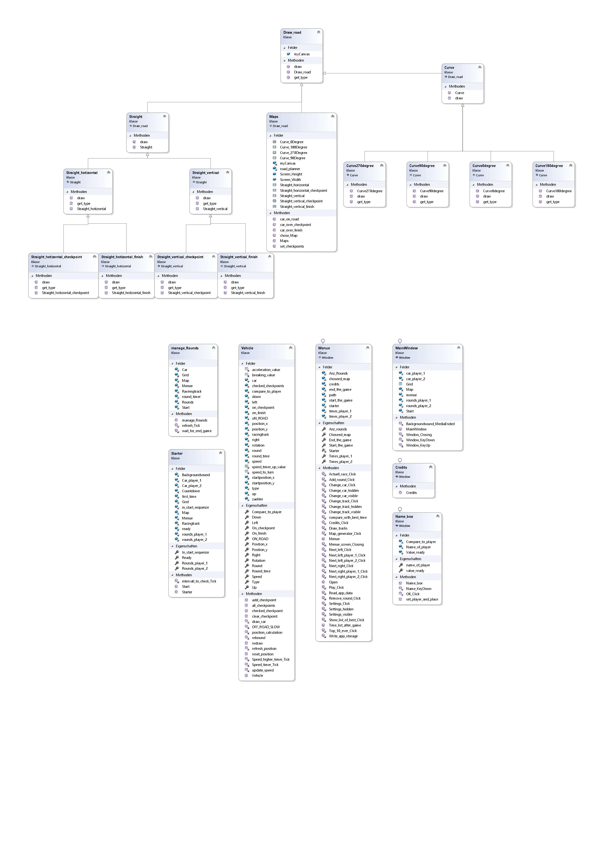

# Rückblick / Verbesserungen

Rückblicken hätten einige Dinge etwas anders gemacht werden können, so dass Struktur und Übersichtlichkeit besser gewährleistet ist.

1. Draw_roads
   * Jedes Kartenelement, wie Kurve90 oder Gerade horizontal, hätte, in einzelnen Klassen programmiert und mit Polymorphism, voneinander abhängig gemacht werden können.
2. Menue (page)
   * Die Page Menue ist sehr voll und unübersichtlich, eine Umstrukturierung und Aufteilung in mehrere Klassen wäre sinnvoller gewesen.
3. Speicherfunktion
   * Der Aufbau des Filesystems der gespeicherten Daten ist unsortiert und unübersichtlich. Wurde behoben
4. MvvM
   * Das MvvM wurde im draw_roads nicht eingehalten.

# Weiterführende Ziele

* Bugfixing
  + In Arbeit
* Strecken Editor
  + In Beta-Version
* Verschiedene Fahrzeuge
  + In Beta-Version
* Controller-Unterstützung
  + In Beta-Version
* Lizenz-Erfassung
  + In Arbeit
* Verfügbar im Windowsstore
  + In Arbeit
* Beta-Version
  + Bei der Beta-Version Sollen Ideen wie Strecken Editor, Onlinegame und einiges mehr verwirklicht werden.

Mit den ersten Erweiterungen konnten wir bereits beginnen.

## Bugfixing

* Menue -> „Aktuelle runde“ -> Absturz
  + Wenn man im Menue Zwischen den Aktuellen Rundenzeiten und den Bestzeiten wechselt kann sich das Programm aufhängen.
  + ->gefixt
* Gras-> Stehenbleiben
  + Wenn ein Fahrzeug auf dem Gras stehenblieb konnte es nicht wieder anfahren.
  + ->gefixt
* Zeitvergleich-> Minutenüberschreitung
  + Wenn Eine Runde über eine Minute dauerte wird sie teils als Bestzeit gespeichert.
  + -> gefixt
* Rundenzeit für nicht ins Ziel kommende Fahrzeuge.
  + Kommt ein Fahrzeug nicht spätestens 5sec nach dem Gewinner ins Ziel so wird keine Rundenzeit des Betreffenden Spielers gespeichert.
  + ->gefixt
* Speed boost
  + Wenn man schnell zwischen vorwärts und rückwärtsfahren wechselt kann man einen leichten Speed boost erhalten
  + -> In Arbeit

# Dokumenthistorie

Aktiver Projektleiter: Timo Jäger & Marcel Vögeli

|  |  |  |
| --- | --- | --- |
| Name | Von | Ausgeführte Änderung |
| Timo Jäger | 12.04.2019 | Dokument erstellt |
| Marcel Vögeli | 11.04.2019 | Klassendiagramm und Vorgehensweise hinzugefügt |